新西兰奥克兰大学
The University of Auckland
2027年寒假英语综合技能提升访学项目
2027年1月18日-2月5日（三周）

一、项目综述
奥克兰大学（University of Auckland），简称奥大（UoA），建于1883年，位于新西兰奥克兰市，常年位居新西兰大学首位，是一所享誉世界的综合研究型大学。
奥克兰大学英语语言学院位于奥克兰市中心，项目内容设置丰富多样。英语综合技能提升项目适合各个英语水平的学生，旨在帮助提高学生生活场景下的英语听说读写综合技能，同时深入体验奥克兰大学校园生活。
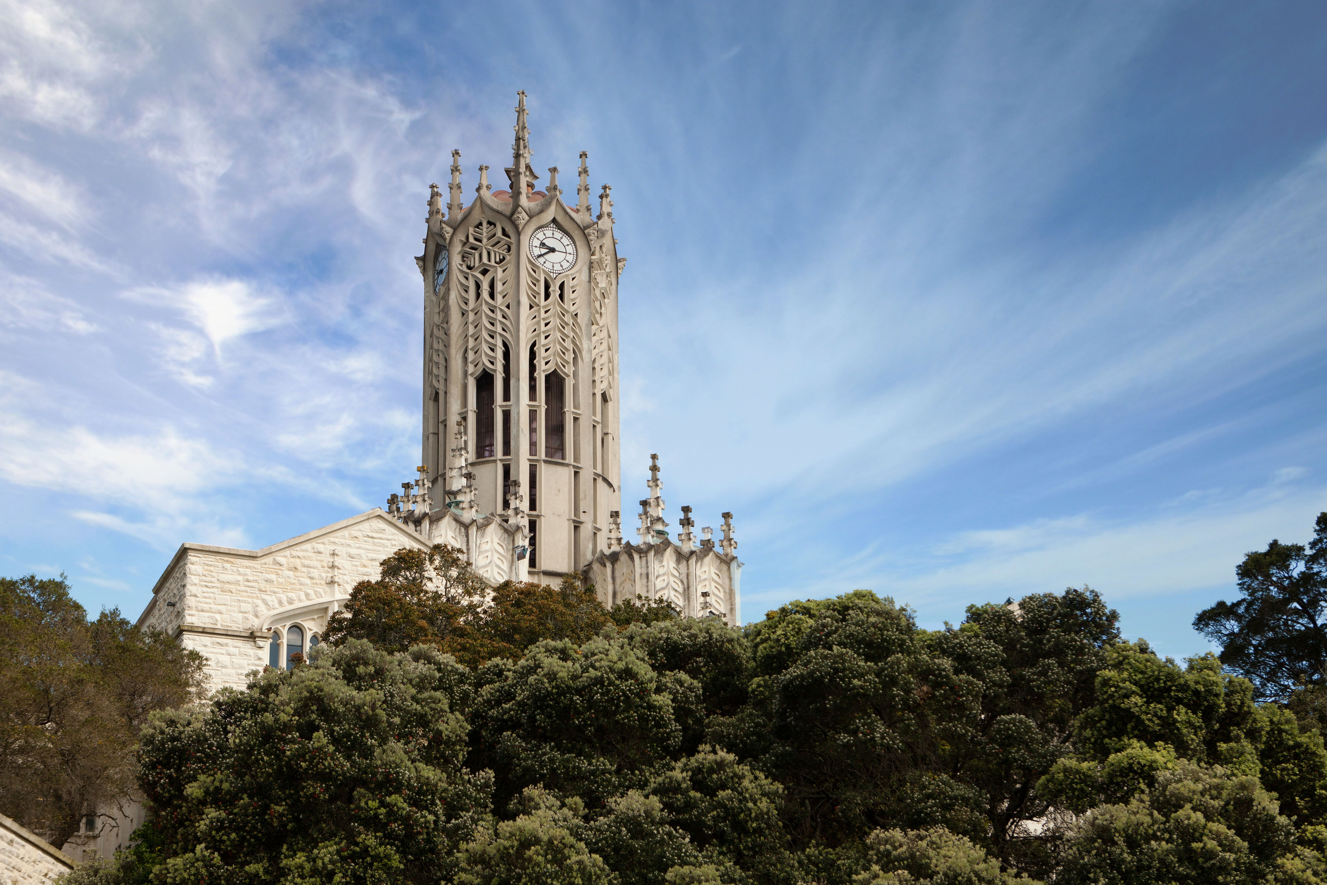
二、项目特色优势
- 【纯正英语环境】亲身前往新西兰体验当地风情和原汁原味的英语文化环境；
- 【多个级别适配各种英语水平】入学参加分级测试，根据英语水平分配至适合的级别，小班教学；
- 【体验多元文化，结交国际好友】与来自世界各地的学生共同学习、提高跨文化沟通技能，收获知识与友谊；
- 【名校证书&成绩单】顺利完成学业后可获得奥克兰大学开具的项目证书&成绩单，为个人简历添砖加瓦。

三、奥克兰大学简介
- 奥克兰大学（University of Auckland），简称奥大（UoA），创立于1883年，位于新西兰奥克兰市，是新西兰最顶尖的研究型大学，主校区坐落于奥克兰市中心。
- 奥克兰大学由八所学院（含法学院）及三个研究中心组成，是新西兰最重要的高等教育和学术研究机构。奥克兰大学还是环太平洋大学联盟、“一带一路”国际科学组织联盟、Universitas 21、世界大学联盟、英联邦大学协会等组织的成员。
- 奥克兰大学是新西兰国宝级大学，也是最具就业竞争力的大学，在2027QS世界大学排名中，奥克兰大学位列全球第67名，新西兰首位，多门优势学科位居全球前列，其中8个学科进入全球前 50。

四、访学项目介绍
【课程日期】
2027年1月18日-2月5日（三周）
【课程介绍】
本课程旨在为学生提供机会，培养沟通技巧，全方位提高学生口语、听力、阅读和写作方面的英语语言技能，尤其包含沟通技巧专项提高课程。课程将会根据学生水平进行分班，课程共有5个英语水平等级，学生入学参加分级测试，根据英语水平分配至适合的级别，每周授课20小时。学生将于来自世界各地的国际学生一起混班上课。
- 英语综合技能提升核心课程
此课程旨在帮助学生提高在学习、社交以及工作场景中使用英语进行沟通的能力，并为进一步学习其他学术课程的学习打下基础。课程侧重于沟通技能的发展，根据学生的分班测试水平来调整口语、听力、阅读和写作各项的教学。学生将与来自世界各地的国际学生一起同堂上课，进行小组活动。学生将通过课堂活动、个人任务和团队合作来学习,旨在培养学生的合作意识、增强个人自信心。学生还将有机会参与模拟社交场合和工作环境的练习，以增强实际应用能力。

- 丰富的课外活动
奥克兰大学提供了丰富多样的课外交流和文化活动，由志愿者带领学生参加。根据课程安排，学生可以在业余时间报名参与这些活动，包括参观鱼市场 (Fish Market)、徒步攀登伊甸山 (Mount Eden)、游览使命湾 (Mission Bay) 等。此外，还有参观奥克兰博物馆 (Auckland Museum)、参加街头艺术游 (Street Art Tour)、欣赏海港大桥 (Harbour Bridge) 风光等活动，旨在帮助学生更好地了解当地文化，丰富课余生活。具体活动根据学校实际安排为准。
【参考课表，以学校实际安排为准】
（上午上课时间：8:15am-12:30pm；或下午上课时间：1:00pm-5:15pm）
第一周（1月18日—1月22日）
时间 | 周一 1月18日 | 周二 1月19日 | 周三 1月20日 | 周四 1月21日 | 周五 1月22日 | 周末
上午  综合技能课  8:15-12:30  (或下午班) | 迎新与分班测试  项目介绍  综合技能课  （口语/听力导入） | 综合技能课  日常沟通  词汇与表达 | 综合技能课  听力策略  与口语流利度 | 综合技能课  阅读与写作  基础任务 | 综合技能课  周末计划讨论  语言复习 | 休息  自由文化探索  推荐：  使命湾海滩  海港大桥  夜景
下午  文化活动/  选修实践  约13:30起 | 校园导览  认识ELA与  奥克兰大学  City Campus | 文化活动：  伊甸山  （Mount Eden）  徒步与全景 | 文化活动：  奥克兰博物馆  毛利文化体验 | 文化活动：  街头艺术游  或Albert Park  漫步 | 社会文化活动：  Meet2Chat  或学生联谊  游戏下午 | 休息  自由文化探索  推荐：  使命湾海滩  海港大桥  夜景
第二周（1月25日—1月29日）
时间 | 周一 1月25日 | 周二 1月26日 | 周三 1月27日 | 周四 1月28日 | 周五 1月29日 | 周末
上午  综合技能课  8:15-12:30  (或下午班) | 综合技能课  社交场景  角色扮演 | 综合技能课  听力进阶  与笔记技巧 | 综合技能课  写作结构  与段落表达 | 综合技能课  小组讨论  与辩论入门 | 综合技能课  本周总结  与反馈 | 休息  自由文化探索  推荐：  Waiheke岛
下午  文化活动/  选修实践  约13:30起 | 文化活动：  一树山  （One Tree Hill）  徒步与历史 | 文化活动：  鱼市场  （Fish Market）  与水边漫步 | 文化活动：  Devonport  渡轮与小镇  探索 | 文化活动：  Sky Tower  周边或  市政厅广场 | 社会文化活动：  体育/桌游  或校园寻宝 | 休息  自由文化探索  推荐：  Waiheke岛
第三周（2月1日—2月5日）
时间 | 周一 2月1日 | 周二 2月2日 | 周三 2月3日 | 周四 2月4日 | 周五 2月5日 | 周末
上午  综合技能课  8:15-12:30  (或下午班) | 综合技能课  流利度训练  与纠音 | 综合技能课  真实场景  模拟练习 | 综合技能课  项目准备  或主题演讲 | 综合技能课  最终展示  准备 | 结课活动  证书颁发  Farewell | 返程
下午  文化活动/  选修实践  约13:30起 | 文化活动：  Mission Bay  海滩与咖啡  文化体验 | 文化活动：  奥克兰港区  漫步与拍照 | 文化活动：  本地市集  或艺术区  探索 | 文化活动：  可选补充  探索 | 结课午宴  或欢送活动 | 返程

【项目收获】
参加奥克兰大学英语综合技能提升课程的学生将由奥克兰大学进行统一的学术管理与学术考核，顺利完成学业后，学生可获得奥克兰大学的正式学习证书与成绩单。
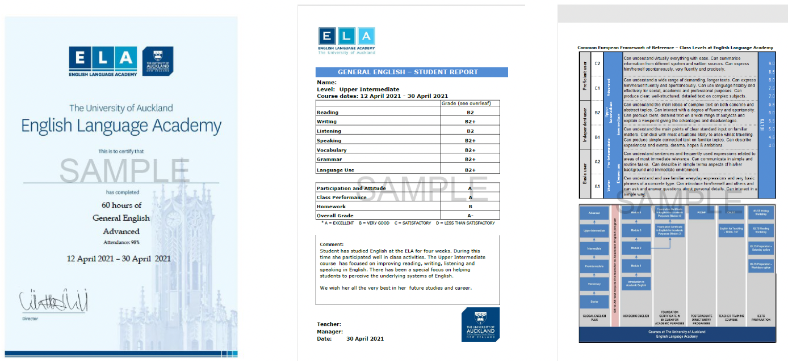

【项目费用】
项目总费用 | 三周4274纽币，约合人民币1.7万
费用包括 | 学费、项目管理与服务费、海外保险、签证培训指导、行前培训、学校接送机
费用不包括 | 签证费、住宿费（学校宿舍）、往返机票（团组统一航班）、餐食及其他个人消费

五、项目申请
- 项目申请截止日期：2026年10月25日。
- 选拔要求
- 年龄：学生开课时需已满18岁；
- 申请要求: 具有良好的英语基础，入学参加分班测试；

